

Открытое тренировочное мероприятие «День народного оврага»

4 ноября 2022 года

**Цель**

- пропаганда здорового образа жизни среди населения Пензенской области;

- привлечения молодежи и подростков к регулярным занятиям физической культурой и спортом;

- увеличения спортивного долголетия среди спортсменов среднего и старшего возраста;

- популяризации спортивного ориентирования, как одного из самых массовых и доступных видов спорта.

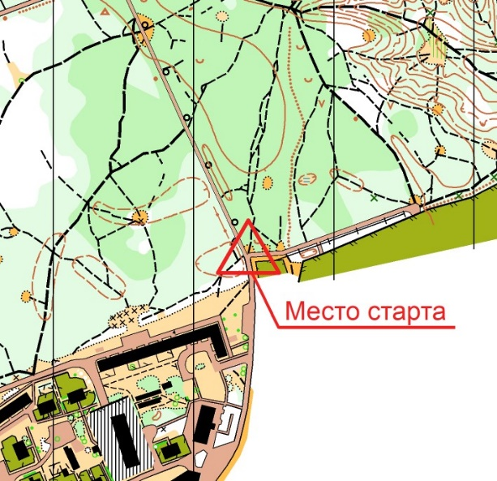**Место проведения:**

Олимпийская аллея район оврага. 75% дистанции проходит по сильно пересеченной местности

**Карта**

Корректировка 2022 года М 1: 4 000 Н – 5м

Легенда впечатана в карту, а также дополнительно выдается в стартовом коридоре

**Участники:**

К участию допускаются все желающие

**Старт**

С 11:00 по стартовому протоколу - раздельный

**Группы**

*МБольшая, ЖБольшая* – длинная и сложная для уверенных в своих силах спортсменах МЖ16,18,21,35.

*МСредняя, ЖСредняя* – дистанция для подростков и ветеранов. Набор практически отсутствует.

*ММалая, ЖМалая* – технически непростая, короткая дистанция для спортсменов МЖ12,65.

*Простая* –дистанция для тех, кто только окунулся в мир спортивного ориентирования или хочет попробовать себя в нём впервые.

**Награждение**

Победителей и призеров по итогам грамотами и сладкими призами

**Оборудование контрольного пункта**

Стандартное – планка на колу, бело-красная призма 30Х30, станция SPORTident

За утерю чипа SPORTident - 3 375.00 р.

**Расходы**

Стартовый взнос:

|  |  |
| --- | --- |
| **Возраст** | **Взнос** |
| Дети, ветераны | 50 рублей |
| Взрослые | 150 рублей |
| Аренда чипа в день – 50 рублей | |

**Параметры дистанций**

|  |  |  |  |
| --- | --- | --- | --- |
| **Дистанция** | **Длина** | **Набор** | **Кол-во Кп** |
| **Большая 2 круга** | **2 000 + 2400 м** | **65 + 80 м** | **14+16** |
| **Средняя** | **2 200 м** | **45 м** | **16** |
| **Малая** | **1 300 м** | **25 м** | **11** |
| **Простая** | **1 200 м** | **15 м** | **7** |

**Ответственность за жизнь и здоровье спортсмена несет сам спортсмен!**